<

sdf<sfasdfdasfdasf



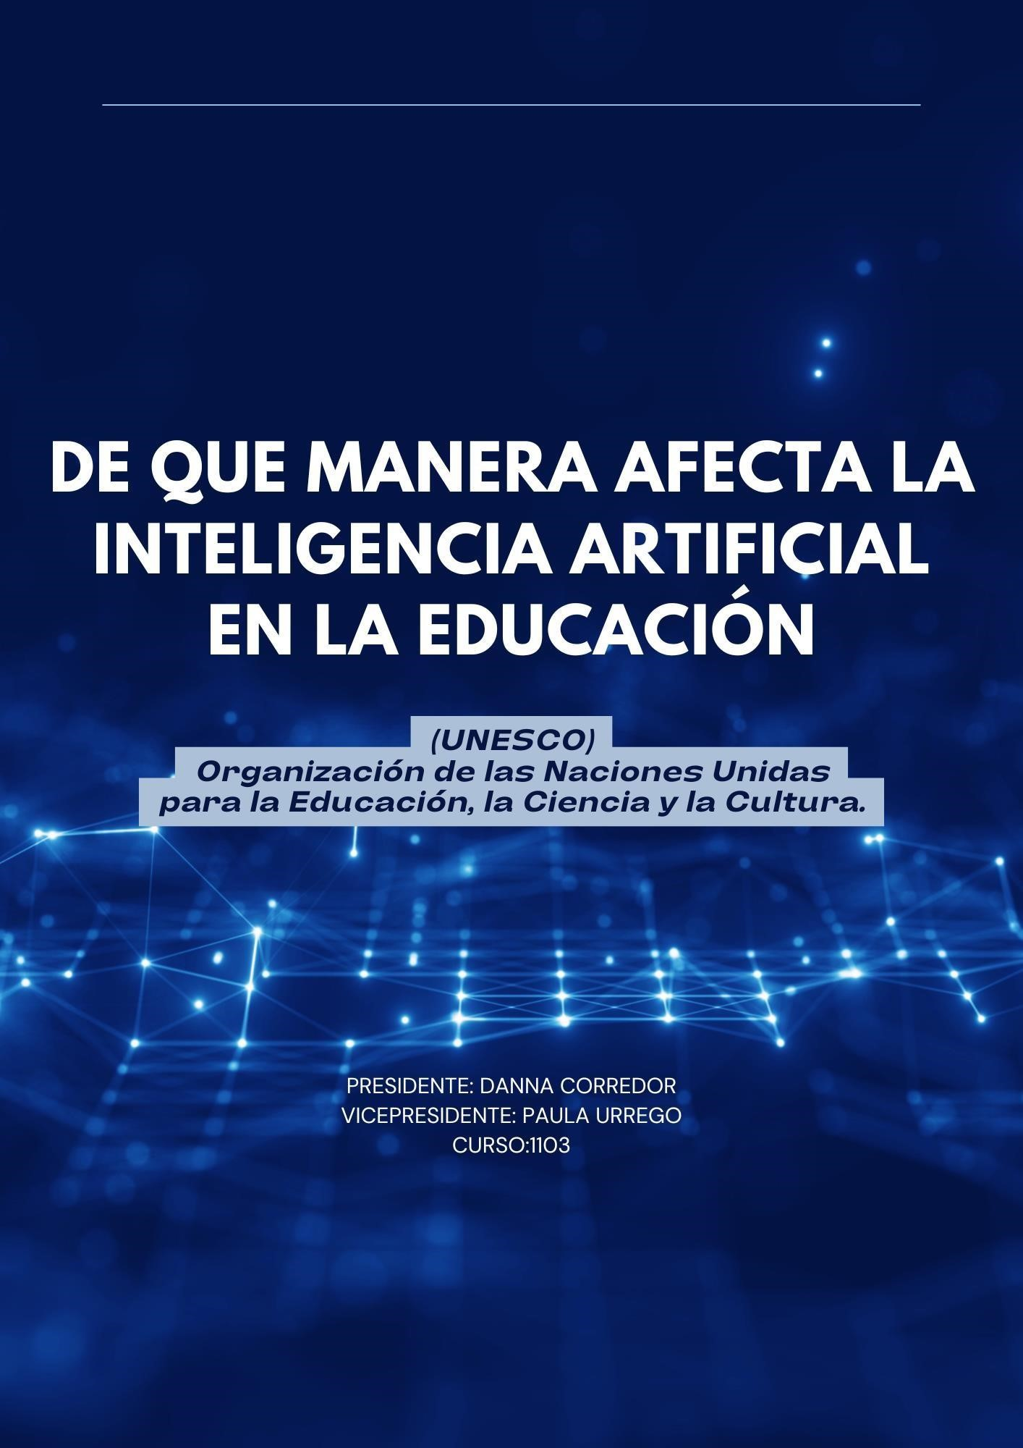

Contenido

CARTA DE BIENVENIDA 5

1. Introducción a (UNESCO) 6

Los ODS priorizados para el desarrollo de esta comisión son: 7

El tema a tratar en esta comisión es: 7

Expectativas del trabajo en la comisión. 8

Los propósitos de la comisión que les fue asignada son: 9

INFORMACION DEL ORGANISMO QUE REPRESENTA UNESCO 9

2. Tema de la comisión UNESCO 10

2.1 La IA en la eduación: 11

3. Contexto histórico 14

Funcionalidades y Utilidades de la IA en la educación: 14

Argumentos a favor de la IA en la educación: 15

Argumentos en contra de la IA en la educación: 15

4. Enfoques del comité 16

Acceso Global a la Educación 16

Automatización de Tareas Administrativas 16

Mejora de la Eficiencia Educativa: 16

Inclusión y Equidad: 16

Desafíos y Consideraciones: 17

5. QARMAS 18

6. Conceptos Claves 19

7. Orientaciones metodológicas 20

8. Bibliografía 21

9. Fuentes y recursos de consulta 21

10. Videos 21

# CARTA DE BIENVENIDA

UNESCO es una comisión de las naciones unidas enfocada en promover el acceso a una educación de calidad y fomentar la cooperación científica internacional para abordar problemas económicos y sociales.

Una cordial bienvenida a todos los miembros de esta comisión mi nombre es Danna Corredor y para mí es importante hablar sobre este tema ya que la IA permite adaptar los métodos de enseñanza a las necesidades individuales de cada estudiante como también un uso excesivo de la IA puede llevar a una dependencia tecnológica.

Soy Paula Urrego y me gustaría darles una cordial bienvenida a esta comisión. Estoy en esta actividad debido a que presento un interés en actividades que puedan hacerse de estudiantes para estudiantes. Además, es importante reconocer las problemáticas y ventajas que tiene la IA en la actualidad.

Muchas Gracias.

**Danna Corredor Paula Urrego**

**Celular: 301 6452976 Celular: 312 2176338 e-mail: e-mail:**

Corredordiazdannamichell@familiajoseista.org Presidente Comisión UNESCO

urregosalamancamariapaula@familiajoseista.org vicepresidente Comisión UNESCO



# 1. Introducción a (UNESCO)

Organización de las naciones unidas para la Educación, la Ciencia y la Cultura.



Bienvenidos y bienvenidas a la comisión de la Organización de las Naciones Unidas para la Educación, la Ciencia y la Cultura (UNESCO), Su misión principal es contribuir a la paz y la seguridad mediante la promoción de la cooperación internacional en los campos de la educación. La Constitución de la UNESCO se adoptó en Londres en 1945 y entró en vigor en 1946, Para conseguir este objetivo, la UNESCO ha impulsado toda una serie de programas precursores a lo largo de toda su historia.

La UNESCO ha movilizado a filósofos, científicos, artistas e intelectuales de todas las naciones para denunciar y combatir las teorías racistas y llevar a cabo proyectos innovadores que han transformado nuestro mundo, también ha dado lugar a la creación de varias instituciones internacionales de investigación científica, como el CERN (1952) y el centro SESAME (2017), así como a la puesta en marcha de un sistema mundial de alerta contra los tsunamis y ha agrupado a especialistas e investigadores para publicar la historia de los cinco continentes y la primera Historia General de África. esta comisión no sólo ha establecido principios universales sobre la ética de la ciencia y el genoma en defensa de los derechos humanos, sino que se ha dedicado a proteger las realizaciones más admirables de la Humanidad.

## Los ODS priorizados para el desarrollo de esta comisión son:

* ODS 1: Reducir las desigualdades.
* ODS 17: La UNESCO se encarga en particular de coordinar la Agenda Educación 2030 que apunta a garantizar una educación inclusiva, equitativa y de calidad, y promover oportunidades de aprendizaje durante toda la vida para todos.
* ODS 4: La UNESCO se esfuerza por promover en todos sus programas la igualdad de género y el empoderamiento de las mujeres y las niñas.
* ODS 11: La UNESCO participa activamente en la tarea de lograr que las ciudades sean inclusivas, seguras y resilientes, centrándose en la preservación del patrimonio cultural y natural de la humanidad.
* ODS 16: Actúa para promover el acceso público a la información y la seguridad de los periodistas, así como la buena gobernanza y el estado de derecho.

## El tema a tratar en esta comisión es:

* Estudiar la afectación de la inteligencia artificial en la educación.

## Expectativas del trabajo en la comisión.

La UNESCO es la Organización de las Naciones Unidas para la Educación, la Ciencia y la Cultura. Contribuye a la paz y la seguridad fomentando la cooperación internacional en materia de educación, ciencias, cultura, comunicación e información. La UNESCO promueve el intercambio de conocimientos y la libre circulación de ideas para acelerar el entendimiento mutuo y un conocimiento más perfecto de la vida de los demás. Los programas de la UNESCO contribuyen a la consecución de los Objetivos de Desarrollo Sostenible definidos en la Agenda 2030, adoptada por la Asamblea General de las Naciones Unidas en 2015.

En términos de funciones, la Unesco tiene una amplia gama de áreas de acción. Una de las principales es la preservación del patrimonio de la humanidad. Esto incluye la protección y conservación de sitios culturales y naturales considerados de valor universal excepcional, como los sitios del Patrimonio Mundial. Al proteger y promover estos lugares, ¿cuál es el objetivo de la (UNESCO)?, La UNESCO busca mantener viva la diversidad cultural y natural de la humanidad.

Otra función clave de la Unesco es promover la igualdad social a través de la educación. La organización trabaja para garantizar el acceso a una educación de calidad para todos, sin importar su origen socioeconómico, género o ubicación geográfica. Esto implica desarrollar programas y políticas para mejorar la calidad de la enseñanza, capacitando a docentes y asegurando que todos los individuos tengan la oportunidad de adquirir los conocimientos y habilidades necesarios para su desarrollo personal y profesional.

Además de la educación, la Unesco fomenta la ciencia como un motor para el desarrollo sostenible. La organización promueve la investigación científica y la transferencia de conocimientos, así como la cooperación entre los Estados miembros en diferentes áreas científicas, desde el cambio climático hasta la medicina. Al trabajar en estrecha colaboración con expertos y académicos de todo el mundo, la Unesco busca contribuir al avance del conocimiento y encontrar soluciones a los desafíos globales.

## Los propósitos de la comisión que les fue asignada son:

* **Objetivos educativos:** La no discriminación, la igualdad de trato y el acceso universal de todos a la educación.
* **Objetivos en la ciencia:** Libre circulación de las ideas y el saber. Para llevarlo a cabo recomendará los acuerdos internacionales necesarios para la cooperación, la comunicación y el intercambio.
* **Objetivos culturales:** Velará por la protección del saber. Esta riqueza cultural incluye libros, obras de arte o, entre otros, monumentos de interés artístico, histórico o científico. Una de las actuaciones más conocidas son los llamados «Patrimonios de la Humanidad».

## INFORMACION DEL ORGANISMO QUE REPRESENTA UNESCO

Los delegados deben conocer e informarse sobre el organismo que representa en esta comisión. Para ello, se recomienda consultar las siguientes fuentes:

* [Historia de la UNESCO | UNESCO ,](https://www.unesco.org/es/history) donde se puede encontrar información sobre su historia, Estructura y funciones.
* [El aporte de la sociedad civil a los propósitos de la educación en la Agenda 2030, en la región de América Latina y el Caribe | UNESCO ,](https://www.unesco.org/es/articles/el-aporte-de-la-sociedad-civil-los-propositos-de-la-educacion-en-la-agenda-2030-en-la-region-de) donde se puede encontrar información sobre el aporte de la UNESCO en la sociedad y sobre sus propósitos.

# 2. Tema de la comisión UNESCO

(Organización de las Naciones Unidas para la Educación, la Ciencia y la Cultura)

El asunto central que se va a trabajar en este tema es considerar los desafíos y limitaciones para garantizar una implementación efectiva de la inteligencia artificial en la educación. La IA en la educación ofrece oportunidades para mejorar la personalización y eficiencia del aprendizaje, pero también requiere garantizar una implementación ética y efectiva.

Sin embargo, los rápidos desarrollos tecnológicos conllevan inevitablemente múltiples riesgos y desafíos, que hasta ahora han superado los debates políticos y los marcos regulatorios. La UNESCO se compromete a apoyar a los Estados Miembros para que saquen provecho del potencial de las tecnologías de la IA con miras a la consecución la Agenda de Educación 2030, al tiempo que vela por que su aplicación en contextos educativos responda a los principios básicos de inclusión y equidad.

El mandato de la UNESCO exige intrínsecamente un enfoque de la IA centrado en el ser humano. Su objetivo es incluir el papel desempeñado por la IA en la solución de las desigualdades actuales en materia de acceso al conocimiento, la investigación y la diversidad de las expresiones culturales, y garantizar que la IA no se amplíe la brecha tecnológica dentro de los países y entre ellos. La promesa de la “IA para todos” debe permitir que cada cual pueda sacar provecho de la revolución tecnológica en curso y acceder a sus frutos, fundamentalmente en términos de innovaciones y conocimientos.

Además, la UNESCO ha elaborado, en el marco del Consenso de Beijing, una publicación destinada a fomentar la preparación de los responsables de formular políticas educativas en materia de inteligencia artificial. Esta publicación, Inteligencia artificial: guía para las personas a cargo de formular políticas, será de interés para los profesionales de las comunidades educativas y de elaboración de políticas. Su objetivo es favorecer la comprensión compartida de las oportunidades y desafíos que la IA proporciona a la educación, así como sus implicaciones para las competencias básicas necesarias en la era de la IA.

Este tema es relevante para la comisión de UNESCO, ya que está relacionado con su mandato de proporcionar un buen liderazgo, brindar ciencia y desarrollar soluciones en una amplia gama de temas educativos. La comisión de UNESCO ha abordado este tema en

diversas ocasiones, mediante la elaboración de informes, la formulación de recomendaciones y la prestación de asistencia técnica y financiera a los países.

### 2.1 La IA en la educación:

la Inteligencia Artificial en la educación a pesar de los muchos beneficios que la

tecnología ha aportado a la educación, también existen preocupaciones sobre su impacto en las instituciones de educación superior. Con el auge de la educación en línea y la creciente disponibilidad de recursos educativos en Internet, muchas universidades e institutos tradicionales están preocupados por el futuro. Como resultado, muchas instituciones de enseñanza superior necesitan ayuda para seguir el ritmo de los rápidos cambios tecnológicos y están buscando formas de adaptarse y seguir siendo relevantes en la era digital.

En la actualidad, se ha utilizado la Inteligencia Artificial en la educación de diversas maneras, desde chatbots que proporcionan asistencia a los estudiantes las 24 horas del día, los 7 días de la semana, hasta algoritmos de aprendizaje personalizados que se adaptan a las necesidades de cada estudiante.

Las herramientas potenciadas por la Inteligencia Artificial también se están utilizando para automatizar tareas administrativas, como calificar tareas y proporcionar comentarios. Además, la IA se está utilizando para analizar grandes cantidades de datos con el fin de identificar patrones y perspectivas que puedan servir de base para el desarrollo de nuevas estrategias y políticas educativas.

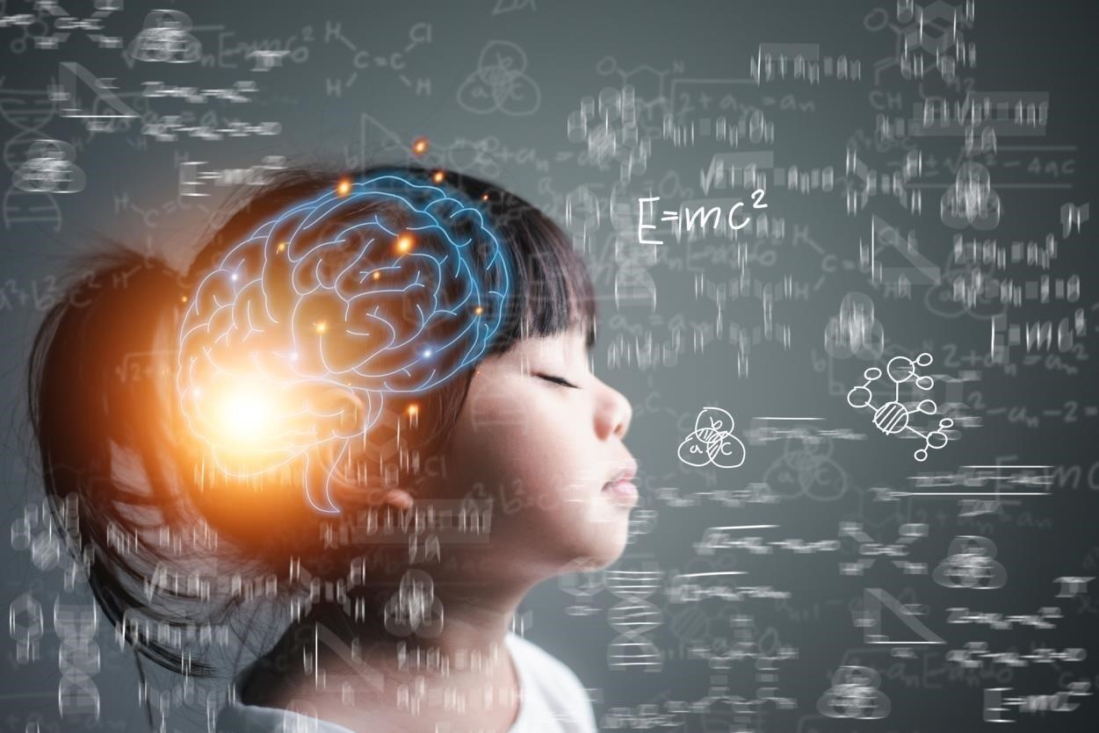

Aunque el uso de la Inteligencia artificial en la educación en la educación tiene muchas ventajas, es necesario abordar las limitaciones y los retos. Uno de los mayores retos es garantizar que las herramientas y plataformas basadas en IA sean accesibles para todos los estudiantes, independientemente de su situación socioeconómica o ubicación. Además, preocupa la posibilidad de que la IA perpetúe los prejuicios y la discriminación existentes en la educación.

Además, a muchos educadores les preocupa que las herramientas impulsadas por la IA puedan sustituir a la interacción humana y afectar a la calidad de la enseñanza en el aula.

En los próximos años será importante garantizar que la IA se utilice de forma que complemente, y no sustituya, a los educadores humanos.

En este tema se discutirán las siguientes cuestiones:

* ¿Cómo podemos garantizar que se desarrollen las tecnologías relativas a la IA respetando el derecho a la privacidad y garantizando a su vez la utilización ética y transparente de los datos?

#### ¿Cómo podemos fomentar el equilibrio geográfico y de género en la recopilación y utilización de los datos?

* ¿Como la inteligencia artificial puede reforzar la educación?
* ¿Cómo podemos garantizar que se desarrollen y extiendan en el mundo entero las competencias requeridas en la era de la IA?

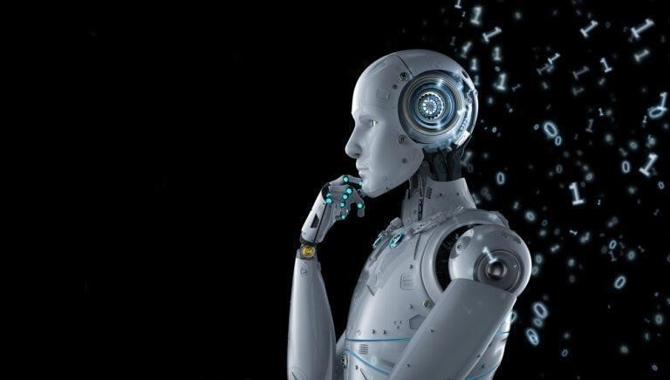

# 3. Contexto histórico

La inteligencia artificial tiene sus raíces en la antigüedad, con mitos y leyendas sobre seres artificiales dotados de inteligencia. Sin embargo, la IA moderna comenzó a tomar forma en el siglo xx.

En 1950, Alan Turing planteó la pregunta “¿Pueden pensar las maquinas?” y propuso el famoso test de Turing para evaluar la inteligencia de una máquina.

El campo de la IA se formalizo en 1956 durante una conferencia en Dartmouth College, donde se acuño el término “inteligencia artificial”, Los primeros años estuvieron marcados por un optimismo desbordante, pero también por desafíos significativos que llevaron a periodos de desilusión conocidos como los “inviernos de la IA”.

### Funcionalidades y Utilidades de la IA en la educación:

La IA tiene un potencial transformador en el ámbito educativo. Algunas de sus aplicaciones incluyen:

1. Aprendizaje personalizado**:** La IA puede utilizarse para proporcionar aprendizaje personalizado y adaptativo a los estudiantes. Por ejemplo, se pueden utilizar sistemas de inteligencia artificial para adaptar el contenido y el ritmo de aprendizaje a las necesidades y el estilo de aprendizaje individuales de cada estudiante.
2. Automatización de tareas administrativas: La IA puede encargarse de tareas repetitivas como la calificación de exámenes y la gestión de la asistencia, liberando tiempo para que los docentes se concentren en la enseñanza.
3. Tutoría inteligente: Sistemas de tutoría basados en IA pueden ofrecer apoyo adicional a los estudiantes, respondiendo preguntas y proporcionando explicaciones detalladas en tiempo real.
4. Análisis de datos educativos: La IA puede analizar grandes volúmenes de datos para identificar patrones y tendencias, ayudando a mejorar los métodos de enseñanza y los currículos.

### Argumentos a favor de la IA en la educación:

1. Personalización del aprendizaje:L capacidad de adaptar el contenido a las necesidades individualidades puede mejorar significativamente el rendimiento académico y la motivación de los estudiantes.
2. Eficiencia administrativa**:** La automatización de tareas administrativas permite a los docentes dedicar más tiempo a la enseñanza y al desarrollo profesional.
3. Acceso a recursos**:** La IA puede proporcionar acceso a una amplia gama de recursos educativos, especialmente en áreas con escasez de docentes calificados.

### Argumentos en contra de la IA en la educación:

1. Desigualdad de acceso: No todos los estudiantes tienen acceso a la tecnología necesaria para beneficiarse de a IA, lo que puede aumentar la brecha educativa.
2. Dependencia tecnología**:** Un uso excesivo de la IA puede llevar a una dependencia tecnológica, reduciendo la capacidad de los estudiantes para resolver problemas de manera independiente.
3. Privacidad y seguridad:La recopilación y el análisis de datos educativos plantean preocupaciones sobre la privacidad y la seguridad de la información de los estudiantes.

La IA en la educación ofrece oportunidades emocionantes, pero también plantea desafíos que deben ser abordados cuidadosamente para garantizar que todos los estudiantes puedan beneficiarse de sus ventajas.

#### 

# 4. Enfoques del comité

## 

## Acceso Global a la Educación

La IA puede facilitar el acceso a la educación en regiones remotas o desfavorecidas proporcionando recursos educativos de alta calidad a través de plataformas en línea. [Esto puede reducir las barreras geográficas y económicas, permitiendo que más personas accedan a la educación.](https://www.questionpro.com/blog/es/inteligencia-artificial-en-la-educacion/)

## Automatización de Tareas Administrativas

[La IA puede encargarse de tareas administrativas repetitivas, como la calificación de exámenes y la gestión de registros, liberando tiempo para que los educadores se concentren en la enseñanza y el apoyo a los estudiantes.](https://www.questionpro.com/blog/es/inteligencia-artificial-en-la-educacion/)

El mandato de la UNESCO exige intrínsecamente un [enfoque de la IA centrado en el ser humano.](https://es.unesco.org/artificial-intelligence) Su objetivo es incluir el papel desempeñado por la IA en la solución de las desigualdades actuales en materia de acceso al conocimiento, la investigación y la diversidad de las expresiones culturales, y garantizar que la IA no se amplíe la brecha tecnológica dentro de los países y entre ellos. La promesa de la “IA para todos” debe permitir que cada cual pueda sacar provecho de la revolución tecnológica en curso y acceder a sus frutos, fundamentalmente en términos de innovaciones y conocimientos.

## Mejora de la Eficiencia Educativa:

Con la ayuda de la IA, se pueden analizar grandes cantidades de datos educativos para identificar patrones y tendencias. [Esto puede ayudar a los educadores a desarrollar estrategias más efectivas y a mejorar los resultados de aprendizaje.](https://www.questionpro.com/blog/es/inteligencia-artificial-en-la-educacion/)

## Inclusión y Equidad:

La IA puede promover la inclusión y la equidad en la educación al proporcionar herramientas que apoyen a estudiantes con discapacidades o necesidades especiales. [Por ejemplo, los sistemas de reconocimiento de voz y los asistentes virtuales pueden ayudar a los estudiantes con dificultades de aprendizaje.](https://www.unesco.org/es/digital-education/artificial-intelligence)

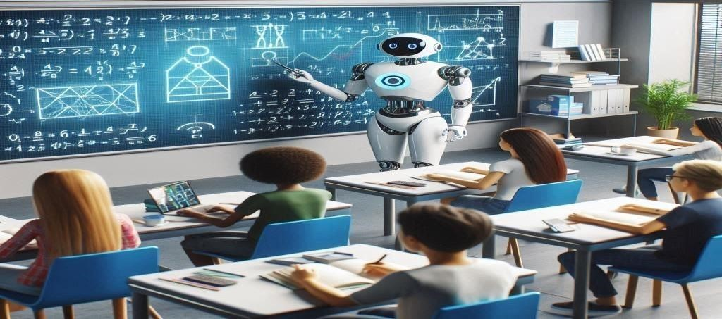

## 

## Desafíos y Consideraciones:

Aunque la IA ofrece muchas oportunidades, también presenta desafíos, como la necesidad de garantizar la privacidad y seguridad de los datos, y de evitar la ampliación de las brechas tecnológicas. Es crucial que la implementación de la IA en la educación se haga de manera ética y responsable.

Por lo tanto, la IA tiene el potencial de transformar la educación al hacerla más accesible, personalizada y eficiente. Sin embargo, es importante abordar los desafíos asociados para asegurar que todos los estudiantes puedan beneficiarse de estas tecnologías.

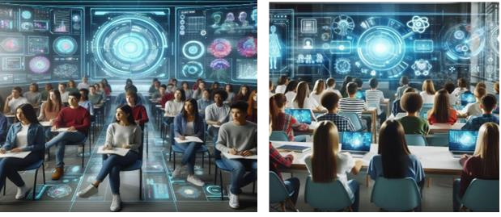

# 5. QARMAS

1. ¿Qué habilidades y competencias deben desarrollar los estudiantes para prepararse para un futuro impulsado por la IA?

1. ¿Como puede la IA personalizar el aprendizaje para satisfacer las necesidades individuales de los estudiantes?

1. ¿Como pueden los docentes integrar la inteligencia artificial en sus prácticas de enseñanza?

1. ¿Que son los sistemas de tutoría inteligentes y como pueden ayudar a los estudiantes?

1. ¿Qué tipo de contenido educativo puede ser generado automáticamente por la inteligencia artificial?

1. ¿De qué manera la IA puede mejorar la accesibilidad y la inclusión en la educación?

1. ¿Cuáles son las preocupaciones éticas relacionadas con el uso de la IA en la educación?

1. ¿Como puede la IA transformar la evaluación y retroalimentación en el proceso educativo?

1. ¿Qué ejemplos exitosos existen de la implementación de IA en instituciones educativas?

1. ¿Qué impacto genera en la sociedad la IA?

# 6. Conceptos Claves

1. Automatización de tareas: La IA puede ayudar a los docentes con tareas administrativas, como la corrección de tareas y la evaluación.

1. Análisis de datos: La IA puede analizar grandes cantidades de datos para identificar patrones y tendencias en el aprendizaje.

1. Sistemas de tutoriales inteligentes: La IA puede proporcionar retroalimentación y apoyo personalizado a los estudiantes.

1. Aprendizajes automáticos: La IA puede interactuar con los estudiantes a través de chatbots para proporcionar apoyo y orientación.

1. Personalización del aprendizaje: la IA puede adaptar el contenido y el ritmo de aprendizaje a las necesidades individuales de cada estudiante.

1. Simulaciones y Realidad Aumentada: La IA se puede combinar con tecnologías como la realidad aumentada (RA) y la realidad virtual (RV) para crear entornos de aprendizaje inmersivos y simulaciones interactivas, proporcionando experiencias prácticas que pueden mejorar la comprensión y la retención del conocimiento.

1. Desarrollo de Competencias del Futuro: La IA en la educación también se enfoca en desarrollar habilidades para el futuro, como el pensamiento crítico, la resolución de problemas y la creatividad, mediante el uso de herramientas y plataformas que fomentan el aprendizaje activo y colaborativo.

1. Seguridad y Privacidad: A medida que se integra más IA en la educación, también surgen preocupaciones sobre la seguridad y privacidad de los datos de los estudiantes. Es crucial implementar medidas adecuadas para proteger la información personal y garantizar el uso ético de los datos.

# 7. Orientaciones metodológicas

Teniendo en cuenta que la simulación tiene una duración de un día, será crucial y de suprema importancia una buena y adecuada planeación, por consiguiente, este será el orden de momentos que se llevaran a cabo en la comisión

1. Llamado a lista
2. Lectura de los Discursos de apertura.
3. Desarrollo de la comisión.

En el trayecto de esta sesión se plantea la orientación de los debates, tiempos de negociación hacía momentos que realizar la construcción de manera total del Papel de Trabajo, asegurando también una evolución paulatina en el debate tanto del Tema como del enfoque de la comisión:

1. Momento 1: Se aspira a crear un uso del debate como instrumento que posibilite la contextualización de la problemática, en este espacio cada delegación podrá mencionar sus esfuerzos hechos para la B. Prevención y eliminación del tema y enfoque de la comisión, al mismo tiempo de declaración de hechos que sean inherentes a la discusión.
2. Momento 2: enfoque sistémico de la problemática, se debatirá el por qué, consiguiendo de tal forma el esclarecimiento coyuntural de la Comisión, el papel de cada una de las delegaciones junto a sus intereses, proposiciones, y problemas.
3. Momento 3: estará encaminado a la construcción y contribución de todas y cada una de las delegaciones hacia la solución de lo debatido precedentemente, este fragmento está complementada con la composición del Papel de Trabajo, fruto del progreso de la Comisión. Estos momentos están compuestos por todo el protocolo del trabajo hecho en la comisión, lo cual potenciara la profundización en el tema y enfoque.

# 

# 8. Bibliografía

[https://thespanishmedia.com/que-es-la-inteligencia-artificial-y-por-que-es-tan-importante-](https://thespanishmedia.com/que-es-la-inteligencia-artificial-y-por-que-es-tan-importante-para-el-futuro-de-la-humanidad/?amp=1&gad_source=1&gbraid=0AAAAA-IHosXxCUUp3hzUDMpdOq_lj2KMw&gclid=Cj0KCQjwo8S3BhDeARIsAFRmkOPLA44U4dL55TeBlSl8y9k7oYb6OkT96b9Ex27yexa8g6nSJwARHrEaAo3AEALw_wcB)

[para-el-futuro-de-la-humanidad/?amp=1&gad_source=1&gbraid=0AAAAA-](https://thespanishmedia.com/que-es-la-inteligencia-artificial-y-por-que-es-tan-importante-para-el-futuro-de-la-humanidad/?amp=1&gad_source=1&gbraid=0AAAAA-IHosXxCUUp3hzUDMpdOq_lj2KMw&gclid=Cj0KCQjwo8S3BhDeARIsAFRmkOPLA44U4dL55TeBlSl8y9k7oYb6OkT96b9Ex27yexa8g6nSJwARHrEaAo3AEALw_wcB)

[IHosXxCUUp3hzUDMpdOq_lj2KMw&gclid=Cj0KCQjwo8S3BhDeARIsAFRmkOPLA44U4dL55TeBlS l8y9k7oYb6OkT96b9Ex27yexa8g6nSJwARHrEaAo3AEALw_wcB](https://thespanishmedia.com/que-es-la-inteligencia-artificial-y-por-que-es-tan-importante-para-el-futuro-de-la-humanidad/?amp=1&gad_source=1&gbraid=0AAAAA-IHosXxCUUp3hzUDMpdOq_lj2KMw&gclid=Cj0KCQjwo8S3BhDeARIsAFRmkOPLA44U4dL55TeBlSl8y9k7oYb6OkT96b9Ex27yexa8g6nSJwARHrEaAo3AEALw_wcB)

<https://linktic.com/blog/como-influye-la-inteligencia-artificial-en-la-educacion/><https://www.unesco.org/es/artificial-intelligence>[https://nexusintegra.io/es/ventajas-y-desventajas-de-la-inteligencia-](https://nexusintegra.io/es/ventajas-y-desventajas-de-la-inteligencia-artificial/#:~:text=La%20IA%20no%20s%C3%B3lo%20incrementa,trabajo%20y%20tomar%20mejores%20decisiones)

[artificial/#:~:text=La%20IA%20no%20s%C3%B3lo%20incrementa,trabajo%20y%20tomar%20m ejores%20decisiones](https://nexusintegra.io/es/ventajas-y-desventajas-de-la-inteligencia-artificial/#:~:text=La%20IA%20no%20s%C3%B3lo%20incrementa,trabajo%20y%20tomar%20mejores%20decisiones)

[https://www.goethe.de/prj/umi/es/the/sfi/kdg.html#](https://www.goethe.de/prj/umi/es/the/sfi/kdg.html)

<https://www.questionpro.com/blog/es/inteligencia-artificial-en-la-educacion/>

# 

# 9. Fuentes y recursos de consulta

# 

<https://cloud.google.com/learn/what-is-artificial-intelligence?hl=es-419><https://www.questionpro.com/blog/es/inteligencia-artificial-en-la-educacion/>[https://nexusintegra.io/es/ventajas-y-desventajas-de-la-inteligencia-](https://nexusintegra.io/es/ventajas-y-desventajas-de-la-inteligencia-artificial/#:~:text=La%20IA%20no%20s%C3%B3lo%20incrementa,trabajo%20y%20tomar%20mejores%20decisiones)

[artificial/#:~:text=La%20IA%20no%20s%C3%B3lo%20incrementa,trabajo%20y%20tomar%20m ejores%20decisiones](https://nexusintegra.io/es/ventajas-y-desventajas-de-la-inteligencia-artificial/#:~:text=La%20IA%20no%20s%C3%B3lo%20incrementa,trabajo%20y%20tomar%20mejores%20decisiones)

# 10. Videos

<https://www.youtube.com/watch?v=znq3ql6wqnE>

<https://www.youtube.com/watch?v=3-yxQRb9ULw>